Naša škola bila je domaćin učenicima i studentima dizajnerima interijera iz gradova Vilniusa i Klaipede iz Litve. Učenici su bili kod nas od 7. do 28. travnja 2013. g. Kod nas su odrađivali stručnu praksu.
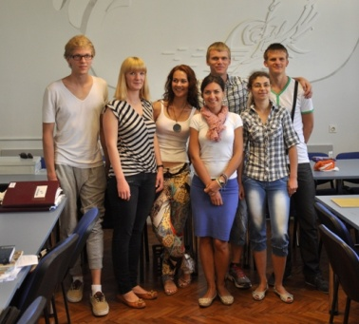
Uređivali su zidove učionice, zbornice, kozmetičkog praktikuma i hodnika. Imali su punu slobodu odabira tehnike, boja, materijala i motiva oslikavanja. Škola im je osigurala materijal za izradu.
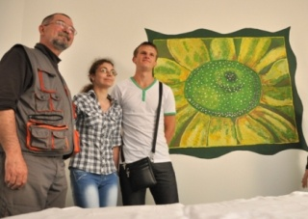
Radili su pod stručnim nadzorom našeg profesora Igora Cikuše, akademskog slikara. Litvanci su pokazali sav svoj talent, bili su vrlo susretljivi, vrijedni i srdačni. Bilo nam je izuzetno lijepo surađivati s njima, a rezultate njihovog rada možete vidjeti na priloženim fotografijama.
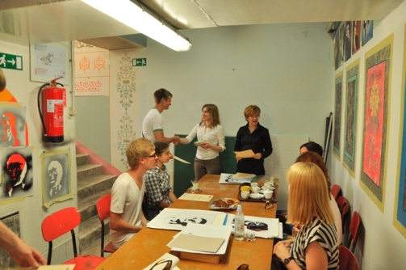
Za vrijeme boravka u Karlovcu Litvanci su obilazili okolicu grada, posjetili Plitvička jezera, Zagreb, izložbu Pabla Picassa i ostale znamenitosti grada.
